weber.xerm 869, Dränmörtel

Saint-Gobain Weber

Eigenschaften

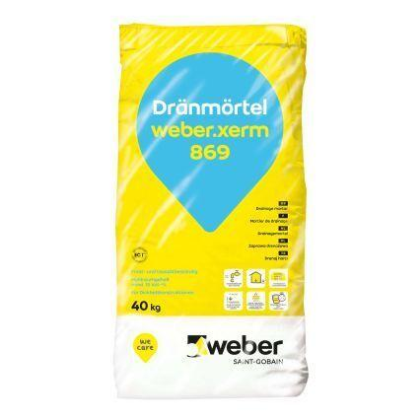

GTIN:

4011361117814

HAN:

101155